Suzhou Lily Tech CO., Ltd.

Интеллектуальный контроллер температуры и влажности воздуха ZL-7901A

Особенность
ZL-7901A - промышленный интеллектуальный контроллер температуры и влажности. Он может подключить выход SSR expire и принять PID для контроля температуры с высокой точностью. Он использует легкую нажатую кнопку и большой ЖК-дисплей, удобную работу и легкую установку. Применяется для управления инкубатором, климатической камерой, складом и т. Д.
Основная функция
1.Температурное управление, трехкомпонентный выход, ПИД-регулирование высокой точности.
2.Увлажнение и осушение контроля
3.Время управления воздушным обменом
4.Время поворота яиц
5. Контроль люминесценции
6. Выход тревоги по тревоге
7.Автоматическая перезагрузка
8.Температура / влажность над предельным предупреждением и функцией защиты
9. Предупреждение о неисправности датчика температуры и влажности и функция защиты

технические характеристики
◇Power supply: 100-240V, 50-60Hz

◇Controller:

Релейный выход (8 направлений) |  | Аналоговый ввод количества (2 способа)
Основная температура. Управляющее реле (250VAC / 7.5A резистивная нагрузка) |  | NTC датчик температуры 5K / 3470
Дополнительный темп. Реле (250VAC / 7.5A резистивная нагрузка) |  | Датчик влажности SHR04
Реле контроля влажности (резистивная нагрузка 250 В переменного тока / 7,5 А)
Реле лампы (резистивная нагрузка 250 В переменного тока / 7,5 А)
Реле воздухообмена (резистивная нагрузка 250VAC / 7.5A)
Реле поворота яйца (250VAC / 7.5A резистивная нагрузка)
Реле аварийного выхода (резистивная нагрузка 250 В переменного тока / 7,5 А)
SSR（20mA/10VDC MAX）
◇ Диапазон настройки: влажность 0 ~ 100RH, температура 0 ~ 100 ℃
◇ Точность измерения: температура 1%, влажность 5%
◇ Рабочая среда: -20 ~ 45 ℃, 10 ~ 90RH без росы
◇ Размер: 137 * 89 * 56 (мм)
◇ Размер отверстия: 122 * 75 (мм)

1

Suzhou Lily Tech CO., Ltd.

Клавиши и дисплей
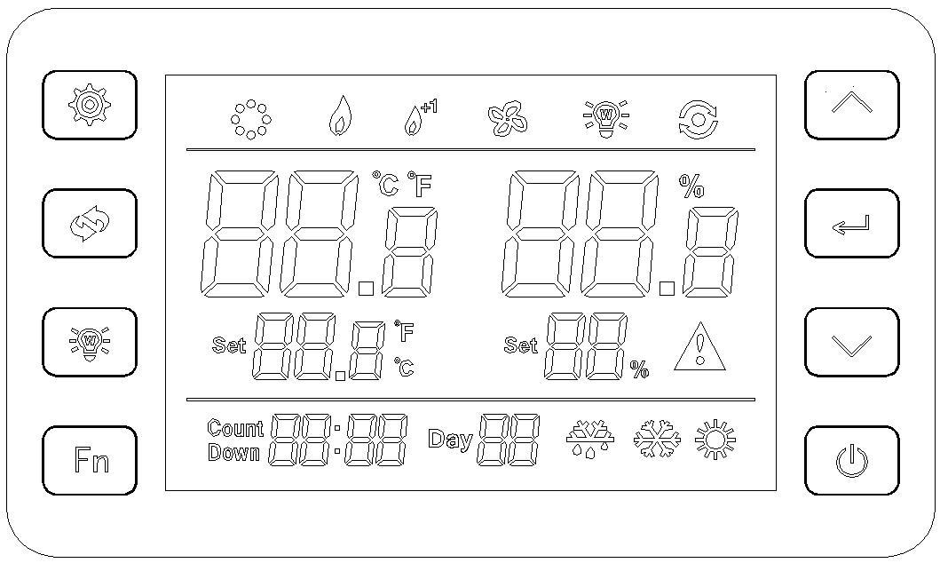

Кнопка | названия | Функция
 | Вкл. | Нажмите и удерживайте в течение 3 секунд, чтобы включить / выключить.
 | Меню настройки | Короткое нажатие для установки влажности и температуры
 |  | Долгое нажатие для установки параметров
 | + | Расширенное нажатие для быстрого увеличения
 | - | Расширенное нажатие для быстрого уменьшения
 | Enter | Нажмите Enter для подтверждения параметров.
 | Backup | нажатие в течение 3 секунд, Дни инкубации будут очищены
 | свет | Выключение / включение света
 | Fn | Совместить с другими клавишами
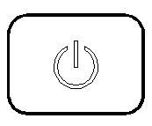
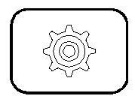
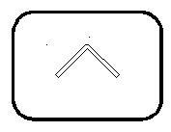
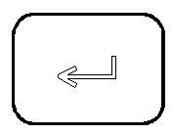
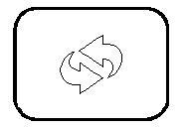
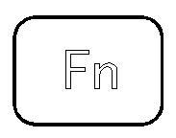

Display signal indication

Icon | Function | вкл | выкл | моргание
 | Увлажнение / осушение | On | Off
 | Главный нагреватель | On | Off
 | Вспомогательный нагреватель | On | Off
 | Воздухообмен | On | Off
 | Правый поворот двигателя яйца | On | Off
 | Левый поворот двигателя яйца | On | Off
 | Предупреждение | --- | No warning | Warning
E01 | Неисправность дачика влажности | Warning | No warning
E02 | Ошибка датчика температуры | Warning | No warning
tHi | Превышение температуры | Warning | No warning
tLo | Понижения температуры | Warning | No warning
HHi | Влажность превышена | Warning | No warning
HLo | Влажность низкая | Warning | No warning
UnL | Востоновления по умолчанию | Regeneration
 |  | default values
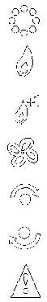

2

 |  |  |  |  |  |  | Suzhou Lily Tech CO., Ltd.
Key operation
Temperature/ humidity setting
 | Press | to set temp. and humidity in cycle(blinking), press |  |  |  | and | to adjust the value.
 | Press to save parameters.
 | Press | or no operation for 30 seconds, auto exist and not saving parameters.
 | Parameters |  |  | Range |  | Unit | Default
 | Up limit set temperature |  |  | T24 ~ 100 |  | ℃ | 37.8
 | Up limit set humidity |  |  | H21~100 |  | % | 50

System parameters setting
Keep pressing 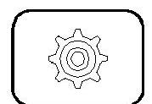and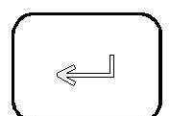 for 3 seconds to enter parameters setting, LCD shows “Psd 000”, Press 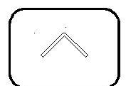 and enter
passwords(default “000”) pressto confirm. Passwords correct enter parameters setting, wrong passwords exist setting mode.
Press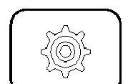 to select parameters code, press and to adjust setting, press 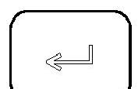 to save parameters.
Press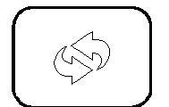 or no operation for 30 seconds, auto exist and not saving parameters.

Parameters indication

Code | Function | Range | Unit | Indication | Default
 |  |  |  | 0=Main temp. control(R1)+auxiliary temp.
 |  |  |  | control(R2)；
T10 | Temperature | 0 ~2 |  | 1=External SSR main temp. control(up and | 0
 | control(R1,R2,SSR) |  |  | down limit temp. control)
 |  |  |  | 2=External SSR main temp. Control(PID
 |  |  |  | control)
T11 | Up limit temperature | T12 ~ T23 | ℃/℉ |  | 37.8
T12 | Down limit temperature | T24 ~ T11 | ℃/℉ |  | 37.6
T13 | Auxiliary temp. Control(R2) | T24 ~ T23 | ℃/℉ |  | 37.5
 | start temperature
T14 | Main temperature control | 0 ~999 | sec |  | 1
 | (R1)mini stop time
T15 | Auxiliary temperature control | 0 ~999 | sec |  | 1
 | (R2)mini stop time
T16 | SSR temperature control | 0 ~999 | sec |  | 1
 | mini stop time
T20 | Temperature correction | -9.9~+9.9 | ℃/℉ |  | 0
T21 | High temp. warning | 0~100 | ℃/℉ |  | 40
T22 | Low temp. warning | 0~100 | ℃/℉ |  | 30
T23 | Temperature setting up limit | T24 ~ 100 | ℃/℉ | Max temp. Control set limit | 40
T24 | Temperature down limit | 0 ~ T23 | ℃/℉ | Min temp. Control set limit | 30
T30 | Proportion of PID(SSR | 0.1~5000 |  | PID control parameters | 39.3
 | heating)
T31 | Integration of PID(SSR | 0~5000 |  | PID control parameters | 12.5
 | heating)
T32 | Differential of PID(SSR | 0~5000 |  | PID control parameters | 318.1
 | heating)
H10 | Humidify/ dehumidify set | 0 ~1 |  | 0=humidify；1=dehumidify | 0
H20 | Up limit humidity setting | H21~99 | % |  | 50

3

 |  |  |  |  |  |  |  |  |  | Suzhou Lily Tech CO., Ltd.
 | H21 |  | Установка нижнего предела влажности |  | 0~H20 |  |  | % |  |  | 45
 | H22 |  | Коррекция влажности |  | -9.9~+9.9 |  |  | % |  |  | 0
 | H23 |  | Min humidity load stop time |  | 0~ 30 |  |  | min |  |  | 3
 | H24 |  | Humidity up protection limit |  | 0 | ~ 100 |  | % |  |  | 100
 | H25 |  | Humidity down protection |  | 0 | ~ 100 |  | % |  |  | 0
 |  |  | limit
 | U10 |  | Left turn (R6) time unit |  | 1~2 |  |  |  | 1=min；2=hour |  | 1
 | U11 |  | Left turn (R6) time |  | 1 | ~ 999 |  |  |  |  | 120
 | U12 |  | Left turn (R7) time unit |  | 1~2 |  |  |  | 1=min；2=hour |  | 1
 | U13 |  | Left turn (R7) time |  | 1 | ~ 999 |  |  |  |  | 120
 | U14 |  | Turning times |  | 0 | ~ 999 |  |  | 0 | = keep turning | 0
 | U15 |  | Hatch days |  | 0~ 999 |  |  | days | 0 | = disabled hatch days function | 21
 |  |  |  |  |  |  |  |  | 0=Air exchange mode
 |  |  |  |  |  |  |  |  | 1=Air exchange+humidity/temperature over
 |  |  | Air exchange control |  |  |  |  |  | limit protection
 | U20 |  |  |  | 0~3 |  |  |  | 2=Air exchange+temperature over limit |  | 1
 |  |  | mode(R5)
 |  |  |  |  |  |  |  |  | protection
 | U21 |  | Время олождения (R5) |  | 0 | ~2 |  |  | 0 = секунда; 1 = минута; 2 = час |  | 1
 | U22 |  | Air exchange period |  | 1 | ~999 |  |  |  |  | 120
 |  |  | time(R5)
 | U23 |  | Air exchange time unit(R5) |  | 0 | ~2 |  |  | 0=second；1=minute；2=hour |  | 1
 | U24 |  | Air exchange time(R5) |  | 1 | ~999 |  |  |  |  | 5
 |  |  |  |  |  |  |  |  | 0 | = illumination control
 |  |  |  |  |  |  |  |  | 1 | = time switch control
 | U30 |  | Lighting relay function(R4) |  | 0 | ~4 |  |  | 2 | = temperature over limit protection | 0
 |  |  |  |  |  |  |  |  | 3 | = Temperature over limit protection
 |  |  |  |  |  |  |  |  | 4 | = humidity over limit protection
 | U31 |  | Time period unit(R4) |  | 0 | ~2 |  |  | 0=second；1=minute；2=hour |  | 1
 | U32 |  | Time period time(R4) |  | 1 | ~999 |  |  |  |  | 120
 | U33 |  | Time unit(R4) |  | 0 | ~2 |  |  | 0=second；1=minute；2=hour |  | 1
 | U34 |  | Timer time(R4) |  | 1 | ~999 |  |  |  |  | 5
 |  |  |  |  |  |  |  |  | 0 | = alarm output(Node)
 |  |  |  |  |  |  |  |  | 1 | = time switch mode
 | U40 |  | Alarm relay function(R8,R9) |  | 0 | ~4 |  |  | 2 | = temperature and humidity over limit | 0
 |  |  |  |  |  |  |  |  | protection
 |  |  |  |  |  |  |  |  | 3 | = temperature over limit protection
 |  |  |  |  |  |  |  |  | 4 | = humidity over limit protection
 | U41 |  | Time period unit(R8) |  | 0 | ~2 |  |  | 0=second；1=minute；2=hour |  | 1
 | U42 |  | Time period time(R8) |  | 1 | ~999 |  |  |  |  | 120
 | U43 |  | Time unit(R8) |  | 0 | ~2 |  |  | 0=second；1=minute；2=hour |  | 1
 | U44 |  | Timer time(R8) |  | 1 | ~999 |  |  |  |  | 5

4

Suzhou Lily Tech CO., Ltd.

U90 | Passwords | 000~999 |  | 000 = no passwords | 0
End

Controlfunction
On/off: Controller is off, press for 3 seconds, controller working. Controller is on, press for 3 seconds, controller off.

Temperature control
1.Main control(R1)+Auxiliary control(R2) (T10 = 0)

a. Main temperature control work:

Measuring temperature ≤【Down limit temperature】T12, and main temperature control R1 stop time over【Main temperature control

(R1)mini stop time】T14, main control R1 working.

b Main temperature control off:

Measuring temperature ≥【Up limit temperature】T11, off main temp. Control R1.

c. Auxiliary temp. Control work:

Measuring temperature ≤【Auxiliary temp. Control(R2) start temperature】T13, and auxiliary control R2 stop time over【Auxiliary temperature control (R2)mini stop time】T15, auxiliary control R2 working. b Auxiliary temperature control off:

Measuring temperature ≥ 【Auxiliary temp. Control(R2) start temperature】T13 + 0.1 degree, auxiliary control R2 off.

2.External SSR temp. Control up and down limit(T10=1)

Temperature node control mode.

Measuring temperature ≤【Down limit temperature】T12, and SSR temp. Control stop time over【SSR temperature control mini stop time】T16，SSR is on.

Measuring temperature ≥【Up limit temperature】T11, SSR is off.

3.External SSR PID temperature control(T10=2)

When external SSR main temperature control choose PID mode. Temp. Control will follow PID algorithm.

- PID procedure:(If with PID control, it is better to tuning the PID parameters, if the default the setting is not ideal.) a. Be sure that the equipment inside temp. has been cooled to same to environment temp.

b.Press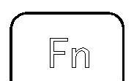and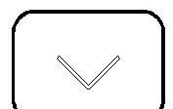simultaneously for 5 seconds to enter into tuning set mode. LCD display“Pid tun”,
c.Pressstart external SSR, output power is locked, 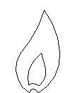is on. Controller start turning PID.
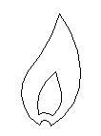

d.After PID turning finished, is off.

e.When the heating temperature over 100℃, controller will end this turning, and display “Pid E03” warning with fail turning(press any key will cancel E03)
f.If self turning dont finished in 60 minutes, controller will display“Pid E04”warning with fail turning(press any key will cancel E04)
g.Presscan cancel warning E03/E04, and restart turning. During turning presscan exist.

Humidity control(R3)

Humidify control(H10 = 0)

When measuring humidity ≤【Down limit humidity setting】H21, and humidity load stop time over【Min humidity load stop time】H23, humidify is on.

When measuring humidity ≥【Up limit humidity setting】H20, humidify is off.

Dehumidify control(H10 = 1)

When measuring humidity ≥【Up limit humidity setting】H20, and humidity load stop time over【Min humidity load stop time】H23, dehumidify is on.

When measuring humidity ≤【Down limit humidity setting】H21, dehumidify is off.

Egg-turning control(R6, R7)

5

Suzhou Lily Tech CO., Ltd.

Left turning time meet, R6 start, R7 is off.

Right turning time meet, R7 start, R6 is off.

Egg turning cycle times:
R6 start once+R7 start once as a cycle, when egg turning times=U14, stop turning.
Set U14=0, keep turning.

Air exchange control(R5)
Air exchange control mode:(U20=0)

When system running time meet【Air exchange period time(R5)】U22, start air exchange relay. Air exchange time meet【Air exchange time(R5)】U24, air exchange relay is off.

Air exchange control mode+temperature and humidity over limit protection mode(U20=1)

No temperature/humidity over limit warning, controller work at air exchange mode.

When temperature/humidity over limit warning, high temp. Or high humidity air exchange relay work. When no warning, controller back to air exchange control mode.

Air exchange mode+temperature over limit protection mode:(U20=2)

No temperature over limit warning, work at air exchange mode.
When temperature over limit warning, high temperature air exchange relay work. When no warning, controller back to air exchange control mode.

Air exchange mode+humidity over limit protection mode:(U20=3)

No humidity over limit warning, work at air exchange mode.
When humidity over limit warning, high humidity air exchange relay work. When no warning, controller back to air exchange control mode.

Lighting control(R4)
Lighting control mode(U30=0): press, light on/off.
Time switch mode(U30=1):Time period(U32), R4 off. Timer time(U34), R4 is on.
Temperature and humidity over limit protection mode(U30=2):If temperature or humidity over limit warning, high temperature or high humidity, R4 is on, when warning stop, R4 is off.

Temperature over limit protection mode(U30=3): If temperature over limit warning, high temperature, R4 is on, when warning stop, R4 is off.

Humidity over limit protection mode(U30=4): If humidity over limit warning, high humidity, R4 is on, when warning stop, R4 is off.

Warning output control(R8, R9)
Warning output mode(U40=0):

Warning node output: R8: Close when failure, open when no failure. R9 Open when failure, closed when no failure.

When temperature or humidity sensor failure, warning output is on, temperature or humidity control output off. Other outputs keep working.

When temperature or humidity over limit, warning output start, all control outputs keep working.

Timer switch mode(U40=1): Timer period time(U42), R8 is off. Timer time(U44) R8 is on.

Temperature and humidity over limit protection mode(U40=2): temperature or humidity over limit protection, high temperature or high humidity, R8 is on. When no alarm, R8 closed.

Temperature over limit protection(U40=3): temperature over limit protection, high temperature, R8 is on. When no alarm, R8 closed

Humidity over limit protection mode(U40=2): humidity over limit protection, high humidity, R8 is on. When no alarm, R8 closed.
Auto restart function: Power off, if power back, controller will back to work with previously setting parameters.

Incubation days cancel: keep pressfor 3 seconds, days will be zero.

Factory setting: controller is on, press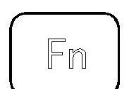and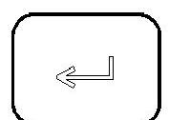 at the same time for 3 seconds shows『UnL』. Than press twice, controller will restore factory setting.

Fahrenheit temperature/ degrees Celsius switching: pressand for 3 seconds.

Manual system adjustment: press for 3 seconds, LCD display”CCC”press twice to enter manual adjustment. Now the LCD
codes display, all outputs stop, pressand can turn R1-R7 in turns, SSR is on.

Warning control instruction

No. | Instruction | condition | delay | durati | reset | Action
 |  |  |  | on

6

 |  |  |  |  |  |  |  |  |  |  |  |  |  | Suzhou Lily Tech CO., Ltd.
 | 1 |  | Temperature |  |  | Real time |  | 0s |  | 6s |  | Auto |  | Alarm output on, off temperature control, the other
 |  |  | sensor faulty |  |  |  |  |  |  |  |  |  |  | remains.
 | 2 |  | Humidity |  |  | Real time |  | 0s |  | 6s |  | Auto |  | Alarm output on, off humidity control, the other
 |  |  | sensor faulty |  |  |  |  |  |  |  |  |  |  | remains.
 |  |  | High | temp. |  |  |  |  |  |  |  |  |  | Alarm output on, high temperature over limit protection
 | 3 |  | Over | limit |  | Real time |  | 0s |  | 5s |  | Auto
 |  |  |  |  |  |  |  |  |  |  |  |  |  | on, the other remains.
 |  |  | alarm
 |  |  | low | temp.
 | 4 |  | Over | limit |  | Real time |  | 0s |  | 5s |  | Auto |  | Alarm output on, the other remains.
 |  |  | alarm
 |  |  | High
 | 5 |  | humidity |  |  | Real time |  | 0s |  | 5s |  | Auto |  | Alarm output on, high humidity over limit protection
 |  |  | Over | limit |  |  |  |  |  |  |  |  |  | on, the other remains.
 |  |  | alarm
 |  |  | Low humidity
 | 6 |  | Over | limit |  | Real time |  | 0s |  | 5s |  | Auto |  | Alarm output on, the other remains.
 |  |  | alarm
 |  |  | Touched | IC
 | 7 |  | communicatio |  |  | Real time |  | 0s |  | 5s |  | Auto
 |  |  | n faulty

Примечания:

1. Внимательно прочитайте инструкцию, проводка должна быть установлена сертифицированным электриком.Неподходящий блок питания может привести к серьезному повреждению устройства и системы.

2. Использования этого продукта не следует во влажных средах или агрессивных

3.Этот продукт строго испытан перед выходом с фабрики, в результате проблем качества гарантия компании сроком на один год. Повреждения, вызванные ненадлежащим использованием, не покрывается гарантией.

7

Suzhou Lily Tech CO., Ltd.

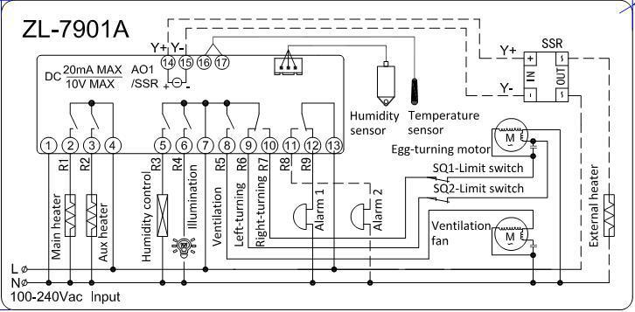
Wiring diagram:

8

Интеллектуальный контроллер температуры и влажности воздуха ZL-7901A

Инструкция ручной A1.0

Функция

ZL-7901A является промышленный интеллектуальный контроллер температуры и влажности. Он может подключаться ССР истекает вывода и принять PID для контроля температуры с высокой точностью. Используйте легко коснулся, кнопки и большой ЖК-дисплей, удобный и легкий монтаж. Применимо для управления инкубатора, климатические камеры, склад, и так далее.

Основная функция

1. температурного контроля, три комбинации выход, выбирается PID высокой точности управления.

2. увлажняют и сушка управления

3. время воздуха валютного контроля

4. время яйцо поворотным управления

5. освещение управления

6. узел выход тревоги

7. Автоматический перезапуск функции

8.Temperature/влажность за предел функции предупреждения и защиты

9.Temperature/влажности Датчик вине функция предупреждения и защиты

Спецификация

◇ Блок питания: 100-240В, 50-60 Гц

◇ Контроллер:

Реле, выход (8 пути) |  | Аналоговый вход (2 способа) количество
Основные темп. реле управления (250VAC/7.5A резистивная нагрузка) |  | Датчик температуры NTC 5K/3470
Вспомогательные темп. реле (250VAC/7.5A резистивная нагрузка) |  | Датчик влажности SHR04
Реле контроля влажности (250VAC/7.5A резистивная нагрузка)
Лампа реле (250VAC/7.5A резистивная нагрузка)
Воздушный обмен реле (250VAC/7.5A резистивная нагрузка)
Реле поворота яиц (250VAC/7.5A резистивная нагрузка)
Выход реле (250VAC/7.5A резистивная нагрузка)
ССР ( ) 20mA/10В Макс )
◇ Диапазон регулировки: влажность 0 ~ 100RH, температура 0 ~ 100 ℃
◇ Точность измерения: температура 1%, влажность 5%
◇ Рабочей среды: от -20 ~ 45 ℃ 10 ~ 90RH не Дьювинг
◇ Размер: 137*89*56(mm)
◇ Отверстие size:122*75(mm)

